Урок математики в 1 классе по системе учебников «Школа России»
Тема: Единицы длины. Дециметр.
Тип урока: урок открытия нового знания (технология деятельностного метода)
Цель урока: организовать работу по знакомству с новой единицей измерения длины – дециметром на основе ранее изученной единицы измерения длины – сантиметр.
Задачи урока:
1. Образовательные: в ходе практических действий учить измерять, чертить отрезки заданной длины с помощью линейки и карандаша, сравнивать работу с образцом, работать по инструкции, делать выводы; закреплять знания нумерации чисел, развивать умения решать логические задачи;
2. Развивающие: создавать условия для развития познавательной мотивации детей на основе принятия и удержания учебных задач, положительной мотивации к учению; развивать умения анализировать, сравнивать, обобщать учебный материал; формировать умения работать в паре, в группе;
3. Воспитательные: создавать условия для воспитания самостоятельности, активности, ответственности, культуры поведения на уроке.
Формируемые УУД:
Личностные УУД: способности к самооценке на основе критериев успешности учебной деятельности.
Регулятивные УУД: в сотрудничестве с учителем ставить новые учебные задачи; преобразовывать практическую задачу в познавательную; проявлять познавательную инициативу в учебном сотрудничестве.
Познавательные УУД: строить логическое рассуждение, включающее установление причинно-следственных связей; проводить сравнение, классификацию по заданным критериям.
Коммуникативные УУД: учитывать разные мнения, стремиться к координации различных позиций в сотрудничестве; договариваться и приходить к общему решению в совместной деятельности, в том числе в ситуации столкновения интересов; строить монологическое высказывание, владеть диалогической формой речи.
Планируемые результаты:
Предметные: сравнивать числа в пределах 20, опираясь на порядок их следования при счёте; в результате практических действий измерять и сравнивать длины отрезков; переводить одни единицы длины в другие.
Метапредметные: понимать и принимать учебную задачу, осуществлять решение учебной задачи под руководством учителя; работать в паре и группе, оценивать себя под руководством учителя; включаться в коллективное обсуждени проблем, проявлять активность, стремление высказаться.
Личностные: проявлять заинтересованность в приобретении и расширении знаний и способов действий; понимать смысл выполнения самоконтроля и самооценки результатов учебной деятельности.
Ресурсы урока: конверты с мерками длиной 1см; отрезок в 12см, мерки 6см, 4см, 3см; мерка в 1дм; карточки «Дециметр», «дм», «1дм=10см», атласные ленты, карточки для этапа рефлексии учебной деятельности; презентация, компьютер, телевизор, учебник «Математика» ч.2, с. 51.

Ход урока:
- Мотивация и стимулирование деятельности учащихся
Я знаю такой ключ, который открывает все «замки» в душах людей. Это улыбка! Повернитесь лицом друг к другу, к нашим гостям и подарите им свою улыбку. Доброжелательная улыбка – залог хорошего настроения, когда незнакомые люди вступают в контакт.
Тихонечко садитесь на свои места. Сегодня на уроке нам предстоит немало потрудиться, постарайтесь быть внимательными и сосредоточьтесь при выполнении заданий.
- Актуализация знаний
Посмотрите, пожалуйста, на экран телевизора(слайд 1).Перед вами домики. Из каких геометрических фигур они построены? (крыши - из треугольников, окошки – прямоугольники, стены – трапеция, прямоугольник и квадрат)
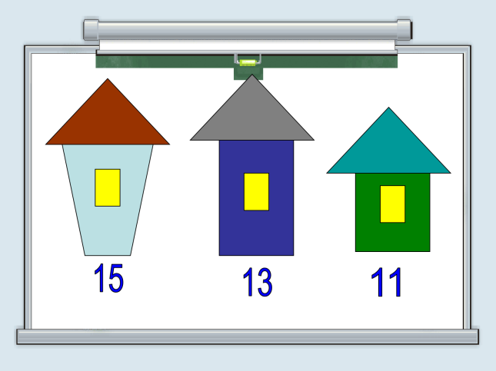
Узнайте номера домиков, если домик №13 не с коричневой и не с синей крышей, дом № 15 слева от дома № 13, а дом №11 справа от дома №13
Что вы можете рассказать об этих числах 15, 13, 11? (Они двузначные)
В каком порядке расположены числа? (В обратном)
Расставьте числа по порядку. слайд 2
Какие числа пропущены? (12, 14)
Чем похожи все числа? (Все числа состоят из 1 десятка и нескольких единиц).
Мы не зря с вами повторили нумерацию и состав чисел, эти знания нам пригодятся в конце урока.
Что изображено на рисунках? слайд 3
Составьте пары с картинками.
Назовите известную нам единицу измерения для жидкостей.
Напомните единицу измерения массы для различных продуктов.
Известная нам единица измерения длины отрезков.
слайд 4(Литры, килограммы, сантиметры)
Как мы по-другому называем единицы измерения? (Мерки).
У вас на парте лежит конверт. Достаньте его содержимое. Что вы видите? (У нас есть отрезок и 3 мерки) Включается видеоролик.

Давайте посмотрим, сколько раз каждая мерка укладывается в наш отрезок. Берем красную мерку, желтую, зеленую. Сколько раз каждая мерка укладывается в отрезке? (2, 3 и 4)
Почему у нас получились разные результаты? (Мы брали мерки разной длины).В старину люди столкнулись с этой же проблемой при измерении длины. Поэтому были введены единые, общепринятые единицы длины. Вспомните, какую общепринятую мерку вы уже знаете? (см)
- Постановка проблемы. Открытие нового знания.
Возьмите пакетик с голубыми мерками, кто догадался, что это за мерка?(в 1см).
Сейчас вы будите работать в парах. Возьмите каждый 1 такую мерку. Мы будем измерять при помощи мерки в 1см длину вашей парты. Прикладывайте по очереди вплотную друг к другу ваши мерки и не забывайте считать, сколько раз вы приложили см. А чтобы было интереснее, это задание нужно выполнить за определенное время. Вы работаете, пока на экране тикают часики. Слайд 5
Кто выполнил задание?
Почему не смогли измерить, разве вы не знаете, как измерять длину? (не хватило времени, мерка маленькая)
А как же выйти из этой ситуации и решить нашу проблему? (Нужна другая мерка, более крупная)
Хорошо! Ваня взял такую мерку, а Саша – вот эту (Показать из предыдущего задания красную и желтую мерки). Скажите, у них получатся одинаковые результаты? (нет)
Значит какая мерка нужна? (Единая, одинаковая)
Совершенно верно. Дело в том, что такая общепринятая мерка, которой удобно измерять длины больших предметов,существует. Наша задача открыть для себя эту единицу измерения.
Сейчас каждый из вас найдет ее у себя под партой. (Модель дм прикреплена с нижней стороны парты)
Измерьте, пожалуйста, с помощью этой мерки длину стола. Сколько таких меток содержит длина стола?
Как вы мерили?
Кто измерял правильно, у того должно получиться –12раз.
Теперь возьмите мерки в 1 см и выложите на мерку в 1 дм, плотно прикладывая одну к другой.
Сколько мерок в 1 см поместилось в новой единице измерения? (10)
Следовательно, какова ее длина? (10 см)
Уберите маленькие мерки, проверьте, измерив линейкой.
Мы получили новую, более крупную единицу измерения длины.
А как называется эта единица измерения, мы узнаем из учебника. Откройте с. 51 и прочитайте про себя, как она называется.
Дециметр по-латыни [decem] – десять. Люди заметили, что десятками считать легче и договорились 10см обозначить новой меркой – дециметром. Сокращенно это записывается 2 буквами ДМ.
Мы с вами справились с очень сложной работой. Самое время немного отдохнуть вместе с медвежонком Барни.
Физминутка
Топай, мишка, хлопай, мишка,
Приседай со мной, братишка,
Руки вверх, вперед и вниз,
Улыбайся и садись.
А теперь зарядка для наших пальчиков:
Этот пальчик хочет спать,
Этот пальчик – прыг в кровать,
Этот пальчик прикорнул,
Этот пальчик уж заснул,
Встали пальчики! Ура!
За работу им пора!!!
- Первичное закрепление с проговариванием во внешней речи.
А теперь откройте учебники на странице 51. Прочитайте 1 задание. (Возьми полоску бумаги длиной 1 дм и отмерь ею 2 дм веревки.Сколько это сантиметров?)
Вместо веревки у нас атласные ленты. Сейчас мы будем работать в группах. Один из вас к ленте прикладывает мерку в 1дм, второй отмечает границу пальцем, третий, когда вы отмерите 2 дм на ленте, отрезает ленту. А четвертый скажет, сколько сантиметров получилось в ленте? Договоритесь в своей группе, кто чем будет заниматься.
- Включение в систему знаний.
Прочитайте 2 задание. (Начерти отрезок длиной 12 см. Сколько это дециметров и сантиметров?)
Откройте свои тетрадки, найдите точку. Начертите отрезок длиной 12 см. Подпишите его ниже. А теперь давайте длину отрезка переведем в дм. Сколько десятков и сколько единиц содержится в числе 12? (1десяток и 2 единицы). Значит 12 см – это 10см и еще 2см, а 10см=1дм, получаем 12см=1дм 2см. А теперь проверьте, правы ли мы: на отрезок положите мерку в 1 дм и мерки в 1 см.
- Рефлексия учебной деятельности на уроке.
Какую цель ставили? Достигли цели?
О какой новой единице измерения длины узнали?
Когда ей удобно пользоваться?
Какие предметы можем измерять дециметром. Приведите примеры.
Оцените свою деятельность на уроке и ответьте на вопросы. Я читаю вопрос, а вы подчеркиваете ответ.
1. Своей работой на уроке я  2. Урок для меня показался  5. Мое настроение | доволен / не доволен  коротким / длинным  стало лучше / стало хуже
Молодцы! Спасибо за урок.

